- 三角函数检测题（二）

- 选择题
1．已知A={第一象限角},B={锐角},C={小于90°的角},那么A.B.C的关系是
( )
A．B=A∩C B．B∪C=C C．A∪B=C D．A=B=C
2．函数的图像为C，则以下判断中，正确的是 （ ）
A．过点的C唯一
B．C在长度为的闭区间上恰有一个最高点和一个最低点
C．过点的C唯一
D．图像C关于原点对称
3．已知弧度数为2的圆心角所对的弦长也是2，则这个圆心角所对的弧长是
( )
A．2 B．$\frac{2}{\text{sin}1}$ C．$2\text{sin}1$ D．$\text{sin}2$
4. 已知$α(0<α<2π)$的正弦线与余弦线相等,且符号相同,那么$α$的值为 （ ）
A．$\frac{π}{4}或\frac{3}{4}π$ B．$\frac{5π}{4}或\frac{7}{4}π$ C．$\frac{π}{4}或\frac{5}{4}π$ D．$\frac{π}{4}或\frac{7}{4}π$
5. 已知$\frac{\text{sin}α−2\text{cos}α}{3\text{sin}α+5\text{cos}α}=−5,\text{那么}\text{tan}α$的值为 （ ）
A．－2 B．2 C．$\frac{\text{23}}{\text{16}}$ D．－$\frac{\text{23}}{\text{16}}$
6. 函数$y=\text{sin}(2x+\frac{5}{2}π)$的图象的一条对称轴方程是 （ ）
A．$x=−\frac{π}{2}$ B．$x=−\frac{π}{4}$ C．$x=\frac{π}{8}$ D．$x=\frac{5}{4}π$
7. $\text{sin}1$、$\text{cos}1$、$\text{tan}1$的大小关系为 （ ）
A．$\text{sin}1>\text{cos}1>\text{tan}1$ B．$\text{sin}1>\text{tan}1>\text{cos}1$
C．$\text{tan}1>\text{sin}1>\text{cos}1$ D．$\text{tan}1>\text{cos}1>\text{sin}1$
8. 设角$α=−\frac{\text{35}}{6}π,则$$\frac{2\text{sin}(π+α)\text{cos}(π−α)−\text{cos}(π+α)}{1+{\text{sin}}^{2}α+\text{sin}(π−α)−{\text{cos}}^{2}(π+α)}$的值等于
（ ）
A．$\frac{\sqrt{3}}{3}$ B．－$\frac{\sqrt{3}}{3}$ C．$\sqrt{3}$ D．－$\sqrt{3}$
9. 函数$y=\text{sin}(x+\frac{π}{4})$在下列哪个区间为增函数. （ ）
A．$[−\frac{3}{4}π,\frac{π}{4}]$ B．$[−π,0]$ C．$[−\frac{π}{4},\frac{3}{4}π]$ D．$[−\frac{π}{2},\frac{π}{2}]$
10. 定义在R上的函数既是偶函数又是周期函数，若的最小正周期是，且当时，，则的值为 （ ）
A. B C D
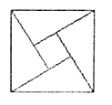
11. 2002年8月，在北京召开的国际数学家大会会标如图所示，它是由4个相同的直角三角形与中间的小正方形拼成的一大正方形，若直角三角形中较小的锐角为，大正方形的面积是1，小正方形的面积是的值等于（ ）

A．1 B． C． D．
12．已知$f(x)=\text{sin}(x+\frac{π}{2}),g(x)=\text{cos}(x−\frac{π}{2})$，则下列结论中正确的是 （ ）
A函数$y=f（x）⋅g(x)$的周期为$2π$
B函数$y=f(x)⋅g(x)$的最大值为1
C将$f(x)$的图像向左平移$\frac{π}{2}$单位后得$g(x)$的图像
D将$f(x)$的图像向右平移$\frac{π}{2}$单位后得$g(x)$的图像
二、填空题：本大题共4小题，每小题4分，共16分。
13. 若函数是偶函数，且当时，有，则当时，的表达式为 .
14. 函数$y=\text{cos}(x−\frac{π}{8})(x∈[\frac{π}{6},\frac{2}{3}π])$的最小值是
15．设$f(x)=m\text{sin}(πx+α_{1})+n\text{cos}(πx+α_{2})$，其中m、n、$α_{1}$、$α_{2}$都是非零实数，若$f(\text{2004})=1,$则$f(\text{2005})=$ .
16．给出下列命题：(1)存在实数x，使; (2)若是锐角△的内角，则>; (3)函数是偶函数； (4)函数y＝sin2x的图象向右平移个单位，得到y＝sin(2x+)的图象.其中正确的命题的序号是 .

三、解答题：本大题6小题，共74分，解答应写出文字说明，证明过程或演算步骤

17、（本小题12分）
（1）化简:$\frac{\text{cot}(θ+4π)⋅\text{cos}(θ+π)⋅{\text{sin}}^{2}(θ+3π)}{\text{tan}(π+θ)⋅{\text{cos}}^{3}(−π−θ)}$
（2）求值：$\frac{\sqrt{1−2\text{sin}{\text{10}}^{O}\text{cos}{\text{10}}^{O}}}{\text{cos}{\text{10}}^{O}−\sqrt{1−{\text{cos}}^{2}{\text{170}}^{O}}}$

18.（本小题12分）已知函数$f(x)=3\text{sin}(\frac{x}{2}+\frac{π}{6})+3$
（1）用五点法画出它在一个周期内的闭区间上的图象；
（2）指出$f(x)$的周期、振幅、初相、对称轴；
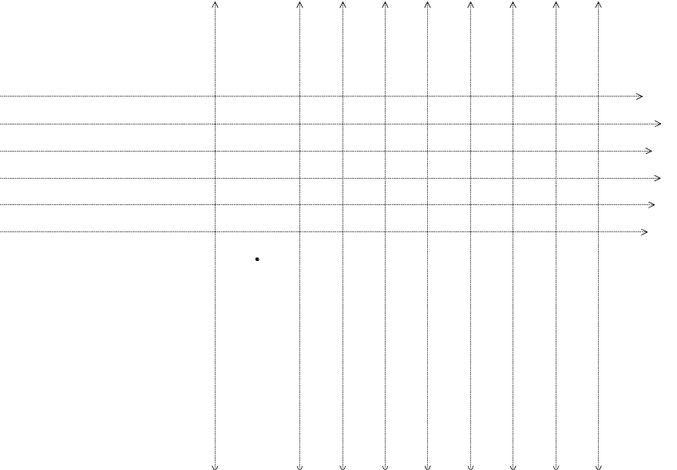
（3）说明此函数图象可由$y=\text{sin}x在[\text{0,2}π]$上的图象经怎样的变换得到.
O
x
y

19.（本小题满分12分）
(1)已知，且为第三象限角，求的值
(2)已知$\text{tan}α=3$，计算 $\frac{4\text{sin}α−2\text{cos}α}{5\text{cos}α+3\text{sin}α}$ 的值

20．（本小题满分12分）
设和
求$g(\frac{1}{4})+f(\frac{1}{3})+g(\frac{5}{6})+f(\frac{3}{4})$的值.

21. （本小题满分12分）
求函数$y={\text{log}}_{3}[\text{sin}(2x+\frac{π}{3})+2]$的定义域、值域、单调性、周期性、最值.

22．（本小题满分14分）
如图，表示电流强度I与时间t的关系式$I=A\text{sin}(ωt+ϕ)(A>0,ω>0),$在一个周期内的图象
⑴试根据图象写出$I=A\text{sin}(ωt+ϕ)$的解析式；
⑵为了使$I=A\text{sin}(ωt+ϕ)$中t在任意一段$\frac{1}{\text{100}}$秒的时内I能同时取最大值|A|和最小值－|A|，那么正整数$ω$的最小值为多少？
